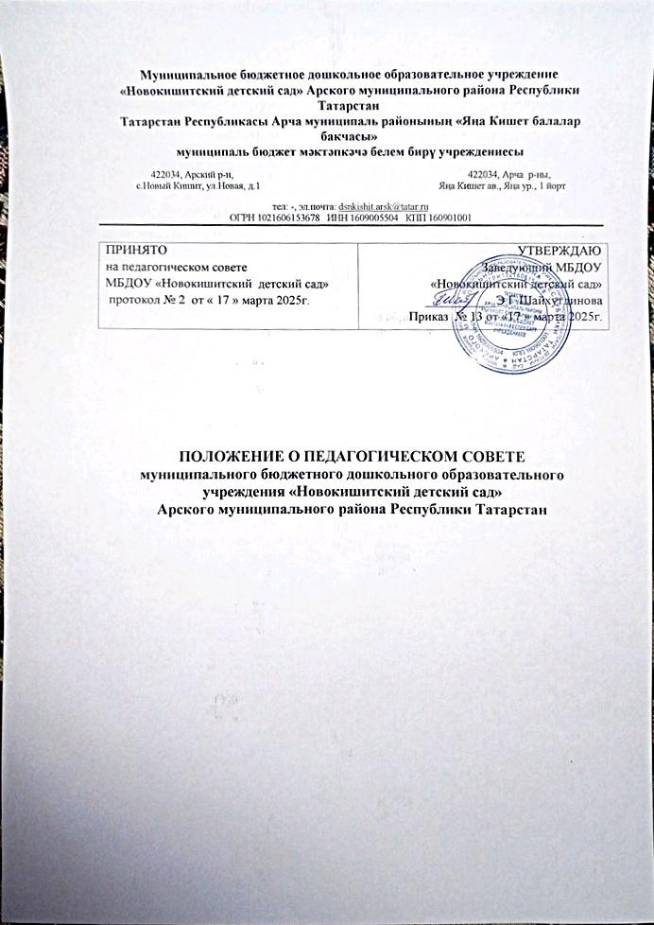

- Общие положения

1.1. Настоящее положение разработано в соответствии с Федеральным законом от 29.12.2012г. № 273-ФЗ «Об образовании в Российской Федерации», Уставом МБДОУ «Новокишитский детский сад» Арского муниципального района Республики Татарстан (далее Учреждение).
1.2. В целях развития и совершенствования учебно-воспитательного процесса, повышения профессионального мастерства и творческого роста учителей и воспитателей в Учреждении действует Педагогический совет-постоянно действующий коллегиальный орган, объединяющий всех педагогических работников Учреждения.
1.3. В состав Педагогического совета входят все сотрудники Учреждения, занимающие должности педагогических и руководящих работников. Каждый педагог с момента приема на работу до расторжения трудового договора является членом Педагогического совета.
  - Заседания Педагогического совета являются открытыми: на них могут присутствовать представители всех групп участников образовательных отношений: родители (законные представители) воспитанников, представители учредителя Учреждения, а также заинтересованные представители органов местного самоуправления, общественных объединений.

- Компетенция педагогического совета

2.1. Педагогический совет определяет:
- основные направления образовательной деятельности Учреждения, в том числе теоретико-методологические аспекты и основания нововведений и инноваций, планируемых к реализации в Учреждении;
- пути дифференциации, индивидуализации образовательного процесса, построения вариативного развивающего образования;
- направления и пути реализации федерального государственного образовательного стандарта дошкольного образования;
- примерную основную образовательную программу, парциальные образовательные программы, методики, формы организации образовательной работы для использования в образовательном процессе;
- основные направления взаимодействия с родителями (законными представителями) воспитанников, в том числе образовательные проекты, реализуемые Учреждением совместно с семьями воспитанников.
2.2. Педагогический совет осуществляет:
- информационно-аналитическую работу на основе достижений психолого-педагогической науки и практики образования, в том числе анализ реализации ООП ДО Учреждения, анализ работы Учреждения за учебный год и по отдельным направлениям деятельности;
- разработку системы организационно-методического сопровождения процесса реализации ООП ДО Учреждения;
- изучение и обсуждение нормативных правовых документов в сфере дошкольного образования;
- выбор средств обучения, в том числе игрового, спортивного, оздоровительного оборудования, инвентаря, необходимого для реализации ООП ДО Учреждения;
- изучение, выбор (рекомендацию к использованию педагогическими работниками) систем педагогической диагностики;
- анализ результатов педагогической диагностики;
- анализ формирования у детей предпосылок к учебной деятельности на этапе завершения ими дошкольного образования;
- поддержку родителей (законных представителей) в воспитании детей, охране и укреплении их здоровья, вовлечение семей непосредственно в образовательную деятельность;
- контроль за условиями реализации ООП ДО Учреждения;
- контроль реализации своих решений, соблюдения локальных нормативных актов Учреждения;
- организацию методической работы, в том числе участие в организации и проведении методических мероприятий.
2.3. Педагогический совет участвует:
- в разработке ООП ДО Учреждения;
- в разработке программы развития Учреждения;
- в разработке различных программ и планов развития Учреждения, в том числе долгосрочных, среднесрочных и краткосрочных;
- в разработке локальных нормативных актов Учреждения, регламентирующих организацию образовательного процесса, в том числе обеспечивающих внедрение и реализацию федерального государственного образовательного стандарта дошкольного образования;
- в создании развивающей предметно-пространственной среды Учреждения.
2.4. Педагогический совет рассматривает /заслушивает:
- отчет заведующего Учреждением с анализом работы за учебный год;
- отчеты педагогических работников;
- доклады представителей организаций и учреждений, взаимодействующих с Учреждением по вопросам образования;
- итоговые документы контрольно-надзорных органов о результатах контрольно-надзорных мероприятий.
2.5. Педагогический совет принимает:
- ООП ДО Учреждения;
- план работы Учреждения на учебный год;
- локальные нормативные акты Учреждения, регламентирующие организацию образовательного процесса.
2.6. Педагогический совет принимает решения:
- об организации и проведении праздников и мероприятий в Учреждении;
- о поддержании творческих поисков и опытно - экспериментальной работы педагогических работников;
- о награждении, поощрении педагогических работников Учреждения;
- о представлении педагогических работников Учреждения к награждению отраслевыми и ведомственными наградами.

3. Права педагогического совета.

3.1. В соответствии со своей компетенцией, установленной настоящим Положением, педагогический совет имеет право:
- обращаться к администрации Учреждения, коллегиальным органам управления Учреждения и получать информацию по результатам рассмотрения обращений;
- приглашать на свои заседания любых специалистов для получения квалифицированных консультаций;
- разрабатывать локальные нормативные акты Учреждения, регламентирующие организацию образовательного процесса;
- разрабатывать основную общеобразовательную программу дошкольного образования Учреждения, программу развития Учреждения;
- вносить изменения в содержание документов, разрабатываемых и принимаемых педагогическим советом;
- давать разъяснения и принимать меры по рассматриваемым обращениям, по соблюдению локальных актов ОУ;
- рекомендовать разработки педагогических работников Учреждения к публикации;
- рекомендовать работникам Учреждения повышение квалификации;
- рекомендовать представителей Учреждения для участия в профессиональных конкурсах.

4. Ответственность педагогического совета

4.1. Педагогический совет несет ответственность за:
- соблюдение в процессе осуществления деятельности законодательства Российской Федерации в сфере образования;
- соответствие принятых решений действующему законодательству и локальным нормативным актам Учреждения;
- качественное и своевременное выполнение планов и решений, в том числе направленных на совершенствование деятельности Учреждения;
- педагогически целесообразный выбор педагогических методик, форм, средств и методов организации образовательного процесса;
- создание благоприятных условий развития детей в соответствии с их возрастными и индивидуальными особенностями и склонностями;
- осуществление контроля за условиями реализации основной общеобразовательной программы дошкольного образования Учреждения;
- квалифицированную и объективную оценку деятельности Учреждения;
- выполнение плана своей работы;
- результаты деятельности Учреждения.

5. Регламент работы педагогического совета

5.1. Заседания Педагогического совета проводятся не менее четырех раз в год. При необходимости проводятся внеплановые Педагогические советы.
5.2. Педагогический совет избирает из своего состава председателя Педагогического совета и секретаря Педагогического совета сроком на один учебный год.
  - Работой Педагогического совета руководит председатель педагогического совета.
  - Тематика заседаний Педагогического совета включается в годовой план работы Учреждения с учетом целей и задач работы Учреждения и утверждается на первом заседании Педагогического совета.
  - Время, место и повестка дня заседания педагогического совета сообщается не позднее, чем за две недели до его проведения с целью подготовки каждого педагога к обсуждению темы и обнародуется секретарем педагогического совета на информационном стенде Учреждения для педагогических работников.
5.6. Решения Педагогического совета принимаются открытым голосованием простым большинством голосов. Решения считаются правомочными, если на заседании педагогического совета Учреждения присутствовало не менее двух третей состава, и считаются принятыми, если за решение проголосовало более половины присутствовавших на заседании. В случае равенства голосов решающим является голос председателя Педагогического совета.
5.7. Решения Педагогического совета, принятые в пределах его полномочий и утвержденные заведующим путем издания соответствующего приказа, становятся обязательными для всех членов педагогического коллектива.
5.8. Организацию выполнения решений Педагогического совета осуществляет заведующий и ответственные лица, указанные в решении. Результаты этой работы сообщаются членам Педагогического совета на последующих его заседаниях.

- Делопроизводство педагогического совета

6.1. Заседания педагогического совета оформляются протоколом.
6.2. Протокол педагогического совета составляется не позднее 5 дней после его завершения. В протоколе указываются:
- дата проведения педагогического совета;
- количественное присутствие (отсутствие) членов педагогического совета;
- приглашенные лица (ФИО, должность);
- вопросы повестки дня;
- выступающие лица;
- ход обсуждения вопросов;
- предложения, рекомендации и замечания членов педагогического совета и приглашенных лиц;
- количество голосов, поданных «за», «против» и «воздержался» по каждому вопросу, поставленному на голосование;
- решение педагогического совета.
  - Протоколы подписываются председателем и секретарем педагогического совета.
6.4. Нумерация протоколов ведется от начала учебного года.
6.5. Книга протоколов педагогического совета нумеруется постранично, прошнуровывается, скрепляется подписью заведующего и печатью Учреждения.
6.6. Протоколы педагогического совета входит в его номенклатуру, хранится в делах Учреждения и передается по акту.

7. Заключительные положения

7.1. Настоящее Положение является локальным нормативным актом, принимается на педагогическом совете работников, утверждается (либо вводится в действие) приказом заведующего дошкольным образовательным учреждением.
7.2. Все изменения и дополнения, вносимые в настоящее Положение, оформляются в письменной форме в соответствии действующим законодательством Российской Федерации.
7.3. Положение принимается па неопределенный срок. Изменения и дополнения к Положению принимаются в порядке, предусмотренном п.9.1, настоящего Положения.
7.4. После принятия Положения (или изменений и дополнений отдельных пунктов и разделов) в новой редакции предыдущая редакция автоматически утрачивает силу.

Приложение №1

к Положению о педагогическом совете
муниципального бюджетного дошкольного образовательного учреждения
«Новокишитский детский сад»
Арского муниципального района Республики Татарстан

Ознакомление Работников:
№ | Ф.И.О.  сотрудника | Должность | Подпись  об ознакомлении | Дата  ознакомления

